https://www.bilibili.com/video/av35356127?from=search&seid=14676972534122778774

HBase架构图
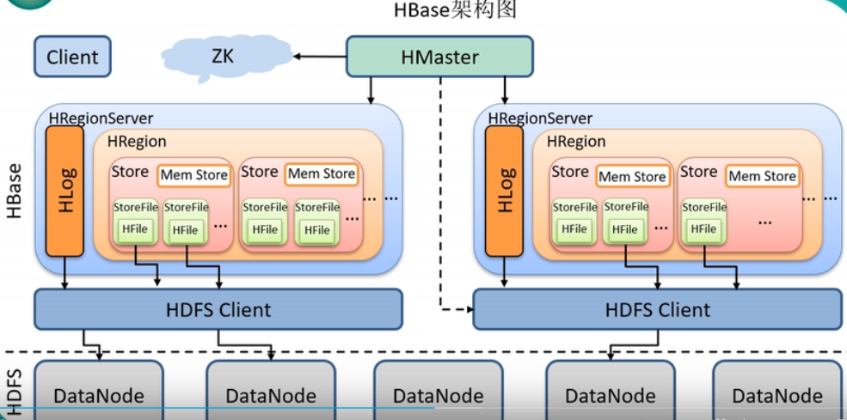
HBase是基于HDFS构建上来存储的框架，所以它的底层是HDFS，核心是DataNode，实际存储数据的地方。DataNode是一个Java进程，用于管理Linux文件夹。HBase依赖于Zookeeper，把相关的元数据存储于Zookeeper中。所以在启动HBase之前，要先启动HDFS和Zookeeper。HMaster用于管理HBase集群，HMaster将相应的元数据信息存储于Zookeeper，HBase集群中仍然通过Zookeeper来调度和管理HMaster和HRegionserver，Zookeeper通过选举，保证什么时候，集群中都只有一个活跃的HMaster，HMaster和HRegionServer在启动的时候，都会向Zookeeper注册，存储HRegion的寻址入口，实时监控HRegionServer的上下线信息，并实时通知给HMaster。HRegionServer也是一个Java进程，可以理解为存储HRegion的服务器。一个HRegionServer会维护多个Region，HRegionServer上的HLog相当MySQL中的mysqlbin文件，用于记录操作日志，一个HLog对应一个HRegionServer。一张表对应一个HRegion或多个HRegion，因为本来一张表对应一个HRegion，当表非常大的时候，他会进行切分，形成不同的HRegion，否则维护起来会非常困难，一个HRegionServer中会有多个HRegion，一个列族对应一个或多个Store，一个Store对应一个列族，列族不会单独进行切分，都是随着Region的切分而切分。一个Store里面会有一个Mem Store（内存Store），Store里面的数据先写到Mem Store，当Mem Store达到一定数据量时会把数据刷写到StoreFile（磁盘），HFile是StoreFile在磁盘上的存储格式，StoreFile通过HDFS Client调用把数据存储到DataNode即Linux本地文件系统上。上面所说的操作都是通过HMaster进行协调的。Client是触发读写请求的。
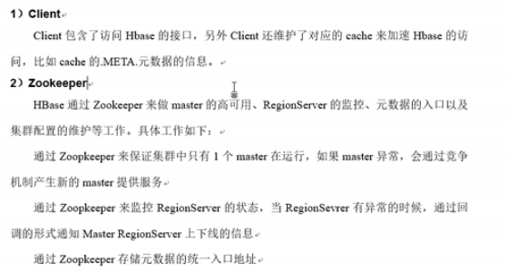
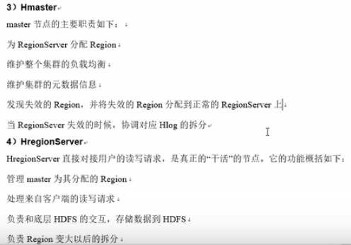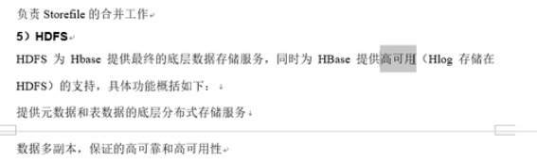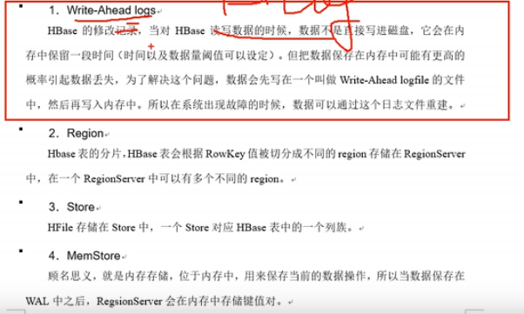

Write-Ahead logs就是HLOg
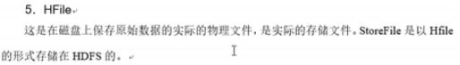

List_namespace查看命名空间
create_namespace ‘命名空间名字’
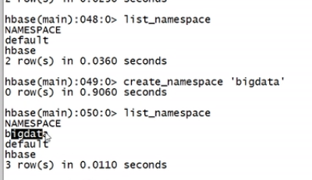
创建表的时候指定命名空间
create ‘命名空间：表名’, ‘列族名’
删除命名空间时要先删除该命名空间下的表。

Drop_namespace ‘‘命名空间名字’’
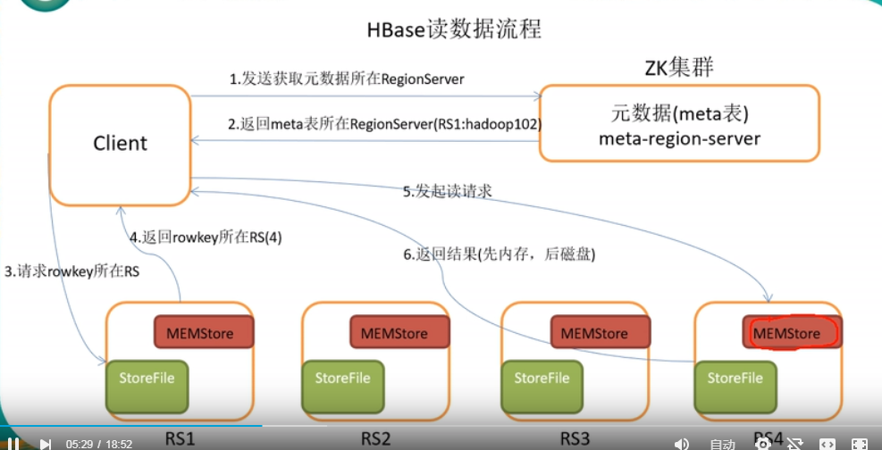

读数据微观过程：
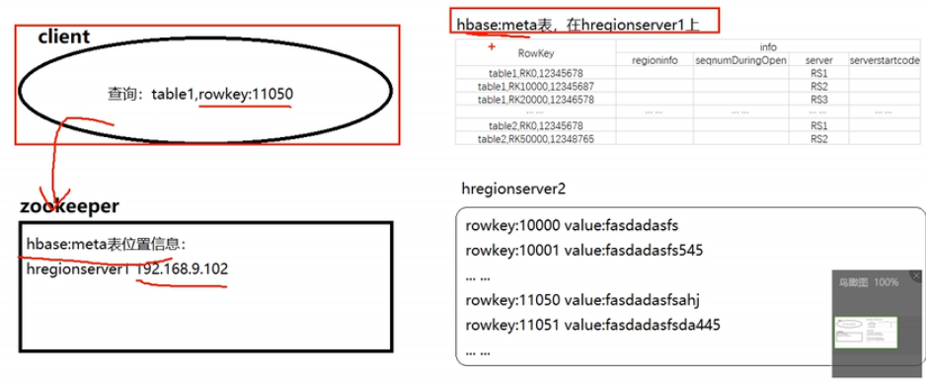
写数据过程
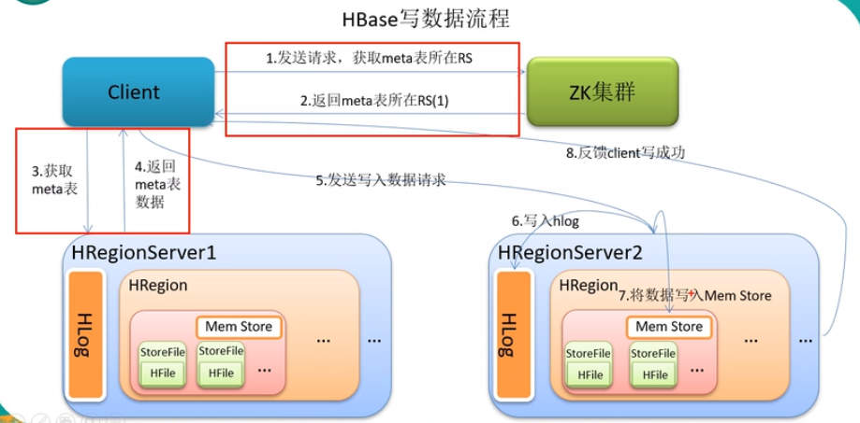

Flush触发条件
- RegionServer级别：整个内存MemStore达到RegionServer的40%
- 任一MemStore中的数据达到一个小时的时候
- HRegion里面所有内存超过128M时
